DOCUMENTAÇÃO DO PROJETO

Projeto Web Básico da Concessionária
Relatório da atividade A1 | Desenvolvimento Front-end
Integrantes | Forma de trabalho
Cauã Pereira  Henrique Politchuk de Souza | Planejamento e desenvolvimento realizados em conjunto, com conversas e chamadas pelo Discord.

Novembro de 2026

Apresentação
Este documento registra o tema, os objetivos, as ferramentas, as decisões de interface e o funcionamento do site desenvolvido para a atividade A1. O projeto apresenta uma concessionária fictícia com catálogo de veículos, páginas de detalhes e uma simulação de compra. A documentação descreve a versão atual dos arquivos e distingue os recursos implementados das informações estimadas.
O site foi construído com HTML, CSS e JavaScript simples, alinhados aos assuntos estudados nos materiais da disciplina. Não há sistema de estoque, servidor ou integração real com meios de pagamento. O carrinho e a tela de confirmação são demonstrativos; nenhuma cobrança é realizada.

Tema e objetivos
O tema escolhido é uma concessionária de visual premium. A proposta é apresentar uma seleção de carros e uma motocicleta em um catálogo direto, permitindo que a pessoa explore os modelos, consulte detalhes, monte uma seleção no carrinho e percorra uma etapa final de compra simulada.

Objetivos do site
- Organizar os produtos em um catálogo visual com imagem, nome, categoria e valor de referência quando disponível.
- Ajudar a encontrar modelos por meio de busca por texto e filtro por categoria.
- Apresentar uma página individual para cada produto e permitir adicionar itens com preço ao carrinho.
- Demonstrar um fluxo de revisão, seleção de forma de pagamento e confirmação sem processar pagamentos reais.
Os nomes, anos e algumas identificações de veículos foram estimados a partir das imagens. Os preços também são valores de referência e podem não corresponder a uma unidade específica. A ficha técnica, a quilometragem e as condições de cada veículo não foram informadas nos materiais didáticos.

Ferramentas e recursos
Ferramenta ou recurso | Uso no projeto
Visual Studio Code | Edição e organização dos arquivos HTML, CSS e JavaScript.
GitHub | Repositórios e acompanhamento do código. A apresentação do projeto registra repositórios dos dois integrantes.
Discord | Conversas e chamadas para planejar o site e elaborar as etapas em conjunto.
Codex do ChatGPT | Apoio para gerar ideias e bases de código, revisadas e ajustadas pelos integrantes.
Navegador e imagens locais | Visualização das páginas e uso das fotografias existentes na pasta img.
PDFs da disciplina | Referência para aplicar os conteúdos básicos de HTML, CSS e JavaScript no site.

Linguagens e organização do projeto
Tecnologia | Aplicação observada
HTML | Estrutura das páginas, navegação, catálogo, formulários, opções de pagamento e conteúdo semântico.
CSS | Cores, tipografia, espaçamento, cartões, Flexbox, estados de hover e apresentação visual.
JavaScript | Catálogo dinâmico, busca, filtro, carrinho, soma de valores e confirmação demonstrativa.

O projeto não usa React, Next.js, TypeScript ou bibliotecas adicionais. A lógica fica em um arquivo JavaScript compartilhado; o visual fica em uma folha CSS compartilhada. As páginas HTML permanecem separadas na pasta principal para facilitar a leitura e os links entre telas.

Materiais didáticos aplicados
Os PDFs enviados orientaram as escolhas técnicas do projeto. A aplicação se limita a estruturas e recursos básicos apresentados no conteúdo da disciplina:
- HTML semântico, CSS introdutório e links, conforme DFEW.02.
- Tabelas, formulários HTML e estilização com CSS, conforme DFEW.03.
- Flexbox para organizar elementos na tela, conforme DFEW.04.
- Fundamentos de JavaScript, funções, condicionais, repetição e arrays, conforme DFEW.08 e DFEW.09.
- Eventos do usuário, como clique, digitação, alteração de filtro e envio de formulário, conforme DFEW.10.
- LocalStorage para manter a seleção do carrinho entre páginas, conforme DFEW.11.

Sites de referência e inspiração
A equipe informou que não usou um site específico como modelo visual. A aparência foi elaborada para atender ao tema de concessionária premium definido no projeto, sem reproduzir uma página de referência. Os links de repositório registrados na apresentação A1 são recursos de organização do código, não referências de design:
- Cauã Pereira: https://github.com/cauapereira28/Projeto-Web-Front-End.git
- Henrique Politchuk de Souza: https://github.com/HenriDy/Projeto-Web-Basico-Front-End.git

Divisão de tarefas
As tarefas não foram separadas em funções individuais. Cauã Pereira e Henrique Politchuk de Souza participaram conjuntamente do planejamento e do desenvolvimento. Segundo a equipe, as decisões e cada etapa eram discutidas em chamadas pelo Discord, com elaboração conjunta do projeto.

Dificuldades encontradas
A equipe relatou dificuldade para compartilhar a tela durante as chamadas no Discord e organizar o planejamento. O site também cresceu em quantidade de páginas e código; por isso, em alguns momentos foi difícil manter todas as partes organizadas e localizar o que precisava ser ajustado. A equipe afirmou que conseguiu concluir o projeto apesar dessas dificuldades.
O histórico de desenvolvimento mostra que o fluxo do carrinho, a navegação entre páginas e a identificação de modelos e preços a partir de imagens exigiram revisões. Para evitar informações técnicas inventadas, as páginas registram quando os dados do veículo não estão disponíveis e identificam preços aproximados como referências.

Experiência do Usuário
A experiência foi organizada em uma sequência conhecida: a pessoa chega à página inicial, explora o catálogo, usa busca ou categoria, abre os detalhes de um produto, adiciona itens e segue ao carrinho. No carrinho, revisa a seleção e os valores, informa nome e e-mail, escolhe um meio de pagamento demonstrativo e chega à confirmação.
A página inicial apresenta uma chamada principal e direciona ao catálogo. Nos cartões, imagem, nome e preço aparecem antes das ações. As páginas de detalhes permitem retornar ao catálogo ou adicionar o produto. O contador do cabeçalho e a mensagem após a inclusão dão retorno sobre a seleção.
A confirmação deixa explícito que o pagamento é demonstrativo e que não houve cobrança. Não há evidência de pesquisa formal com usuários ou de testes de usabilidade; as decisões descritas são observáveis na interface e no fluxo implementado.

Interface do Usuário
A interface adota uma identidade escura e azul, com blocos de fundo contrastantes, cartões claros, bordas discretas e sombras suaves. A hierarquia usa um título grande no banner, títulos de seção, nomes de produtos e valores em destaque. Botões e links indicam as principais ações.
Os efeitos de hover alteram a cor de links e botões e elevam levemente os cartões. Flexbox organiza o cabeçalho, os filtros, os cartões e os blocos da página de detalhes. A interface usa imagens locais do projeto e imagens próprias para representar as opções de pagamento.

Usabilidade
A navegação principal é mantida nas telas de catálogo, detalhes, carrinho e confirmação. Os campos do formulário possuem rótulos; os meios de pagamento são apresentados como opções selecionáveis; as imagens de veículos têm texto alternativo; e mensagens de estado usam regiões de anúncio acessíveis. No carrinho, cada item pode ser removido e a seleção pode ser limpa por um botão próprio.
O LocalStorage mantém os itens durante a navegação entre arquivos HTML do site. O formulário exige nome, e-mail e forma de pagamento antes do envio. Quando não há itens, a tela informa que a seleção está vazia. O pagamento e a confirmação são apenas simulados.
A versão atual não contém blocos @media no CSS. Portanto, embora algumas áreas usem Flexbox e medidas flexíveis, a adaptação a telas pequenas deve ser verificada e pode ser aprimorada em uma etapa futura.

Paleta de cores
A paleta foi identificada diretamente no CSS do projeto. O azul funciona como cor de ação; o azul escuro e o quase preto sustentam a identidade; tons claros e cinzas organizam áreas de leitura e informação.
Cor | Código | Uso no site
Azul | #0066CC | Botões e destaques interativos.
Azul escuro | #004E9E | Marca, títulos secundários e estados de hover.
Quase preto | #101820 | Texto principal e fundos de destaque.
Azul claro | #9FC8F2 | Subtítulos sobre fundos escuros.
Cinza | #68717D | Texto de apoio e informações secundárias.
Fundo claro | #F4F5F6 | Área clara de apoio e contraste visual.
Branco | #FFFFFF | Cartões, formulários e áreas de leitura.

Tipografia
O CSS usa Arial com alternativa genérica sans-serif. A escolha mantém a leitura simples e não depende de baixar uma fonte externa. A hierarquia é criada pelo tamanho e peso: o título principal varia conforme o espaço disponível, os títulos de seção ficam em tamanho intermediário e os textos auxiliares e controles usam corpo menor.
Os botões e links mantêm tipografia consistente com o restante da interface. A combinação de títulos curtos, parágrafos breves e valores em negrito ajuda a percorrer o catálogo com rapidez.

Mapa do site
O mapa abaixo representa as páginas conectadas pelos links da versão principal. A página inicial contém as seções de início, catálogo e sobre; não há páginas separadas para sobre ou contato.
• index.html
• Seção Início
• Seção Veículos / catálogo, busca e filtros
• Página de detalhes de cada produto
– BMW M4 2025
– BMW 745Le 2022
– Koenigsegg Jesko
– Alfa Romeo Giulia GTA
– Jeep Renegade 2025
– Lamborghini Aventador SVJ 2022
– Mercedes-AMG GT R 2019
– Porsche Cayenne Turbo GT 2022
– Land Rover Discovery SE 2020
– Rolls-Royce Cullinan 2022
– Ferrari 458 Italia 2014
– Tiger (motocicleta)
• Seção Sobre
• carrinho.html
• pagamento-concluido.html

Telas desenvolvidas
Tela | Conteúdo e ações
Página inicial — index.html | Banner principal, catálogo de 12 produtos, busca, filtro por categoria, seção Sobre, chamada para o catálogo e acesso ao carrinho.
Detalhes dos produtos — 12 páginas | Uma página por produto, com imagem, nome, categoria, valor ou referência disponível, observação sobre dados técnicos e ação de retorno ou inclusão no carrinho.
Carrinho — carrinho.html | Lista de itens, remoção, limpeza, cálculo do total, campos de identificação, opções PIX, crédito, débito e boleto com marcas de cartão.
Confirmação — pagamento-concluido.html | Resumo da simulação, forma de pagamento escolhida e aviso de que nenhuma cobrança foi feita.

Produtos com páginas de detalhe: BMW M4 2025, BMW 745Le 2022, Koenigsegg Jesko, Alfa Romeo Giulia GTA, Jeep Renegade 2025, Lamborghini Aventador SVJ 2022, Mercedes-AMG GT R 2019, Porsche Cayenne Turbo GT 2022, Land Rover Discovery SE 2020, Rolls-Royce Cullinan 2022, Ferrari 458 Italia 2014 e Tiger.
A seção Sobre está dentro da página inicial, não em um arquivo separado. A versão atual também não possui tela de contato nem endereço comercial definido.
Imagem das Telas Desenvolvidas:
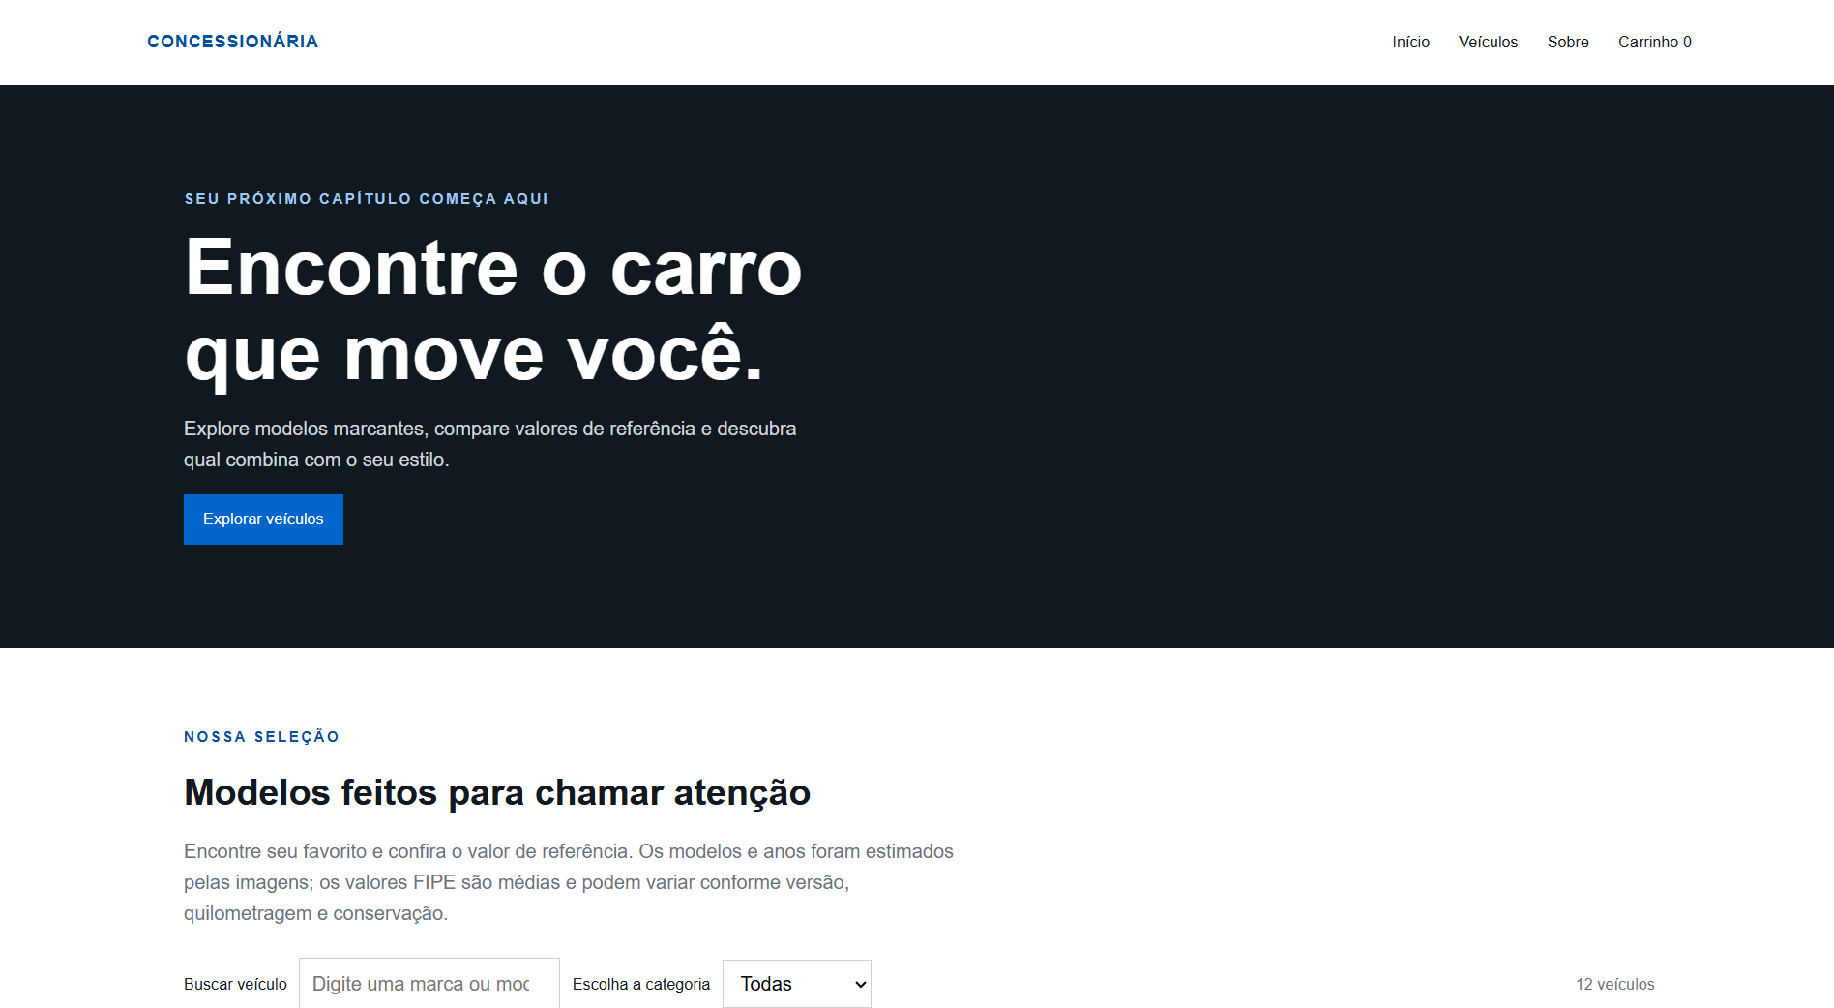
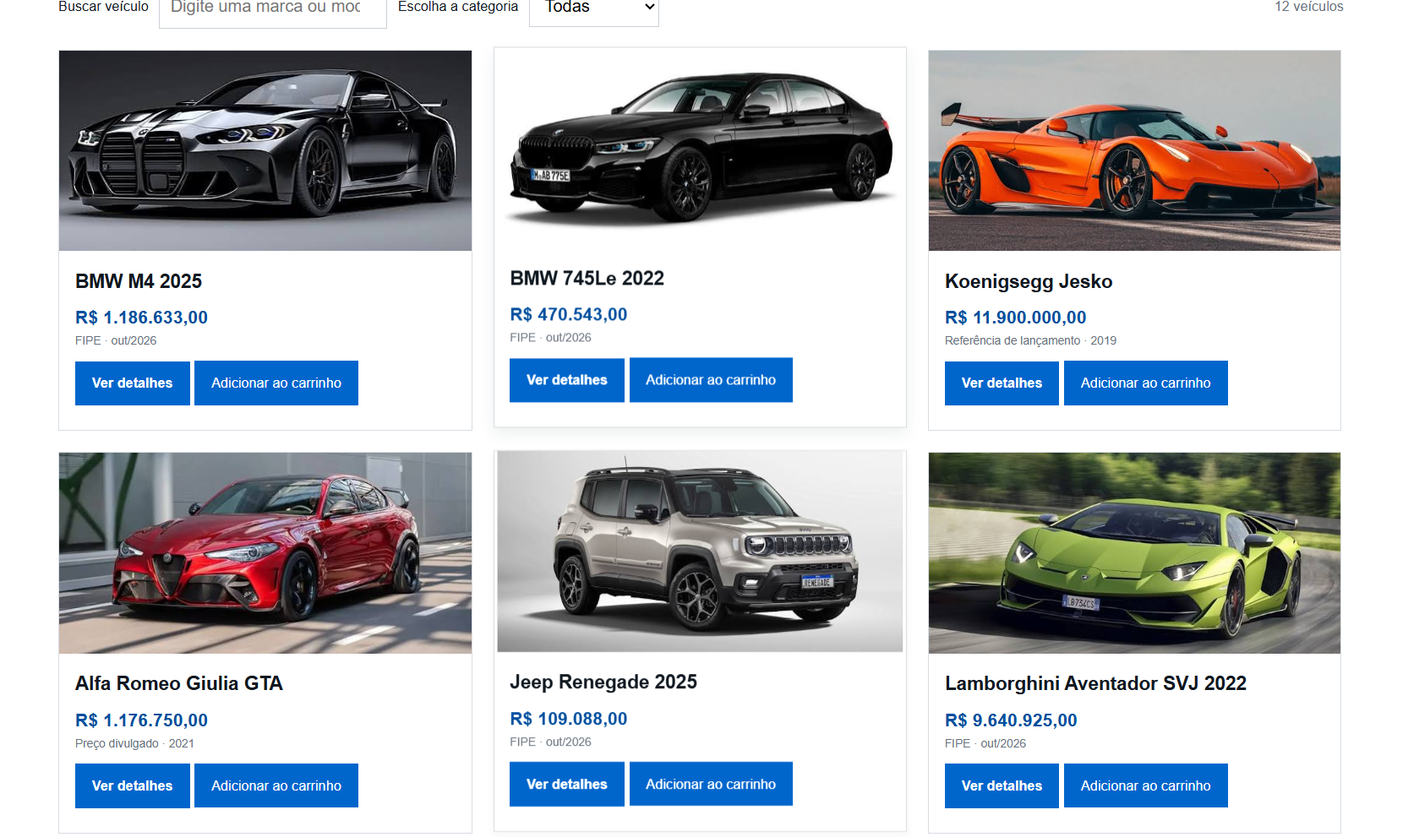
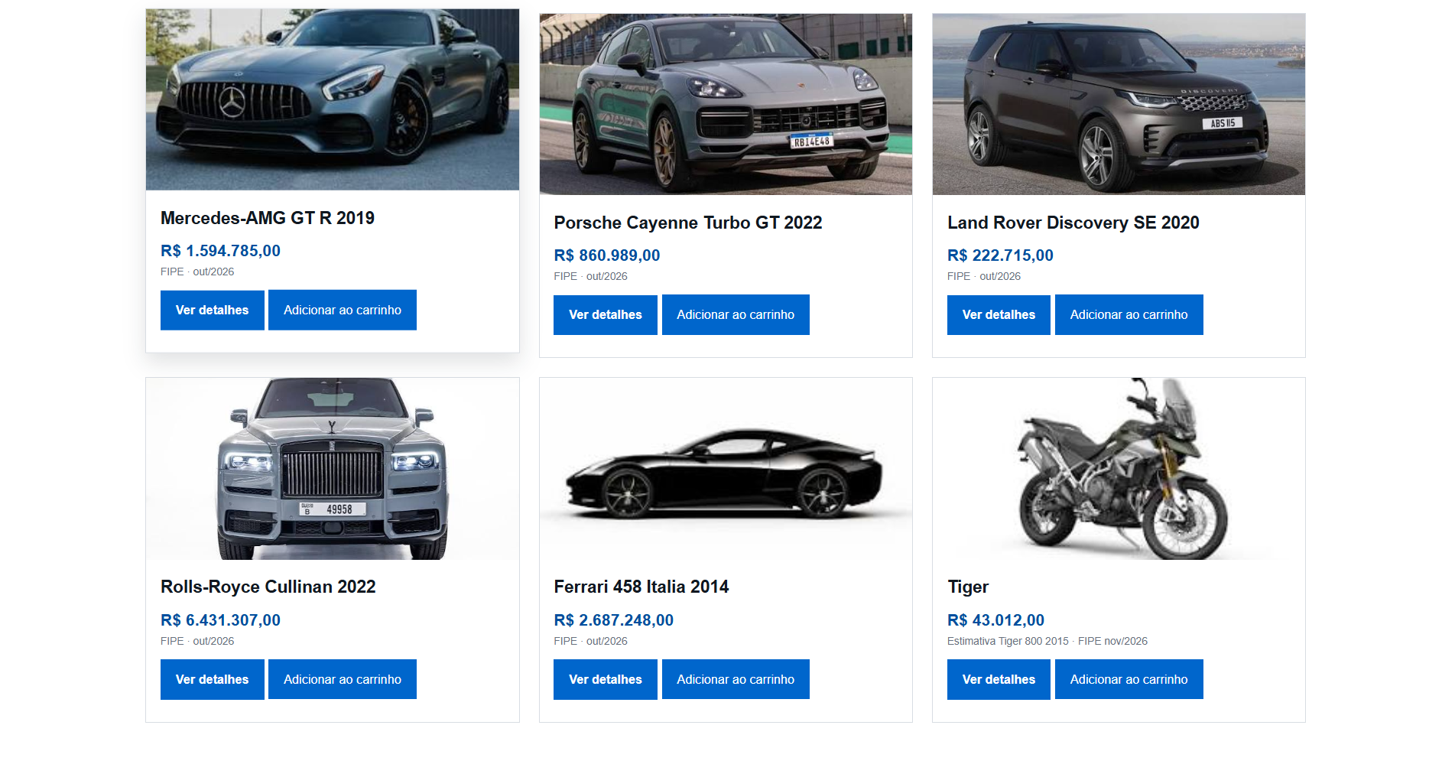
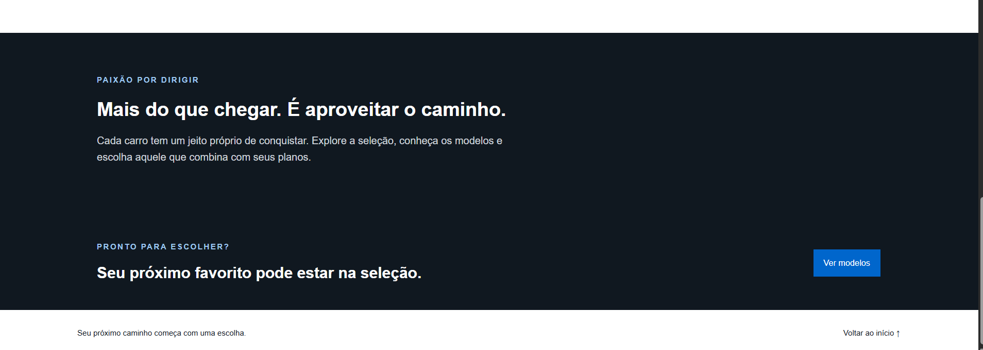
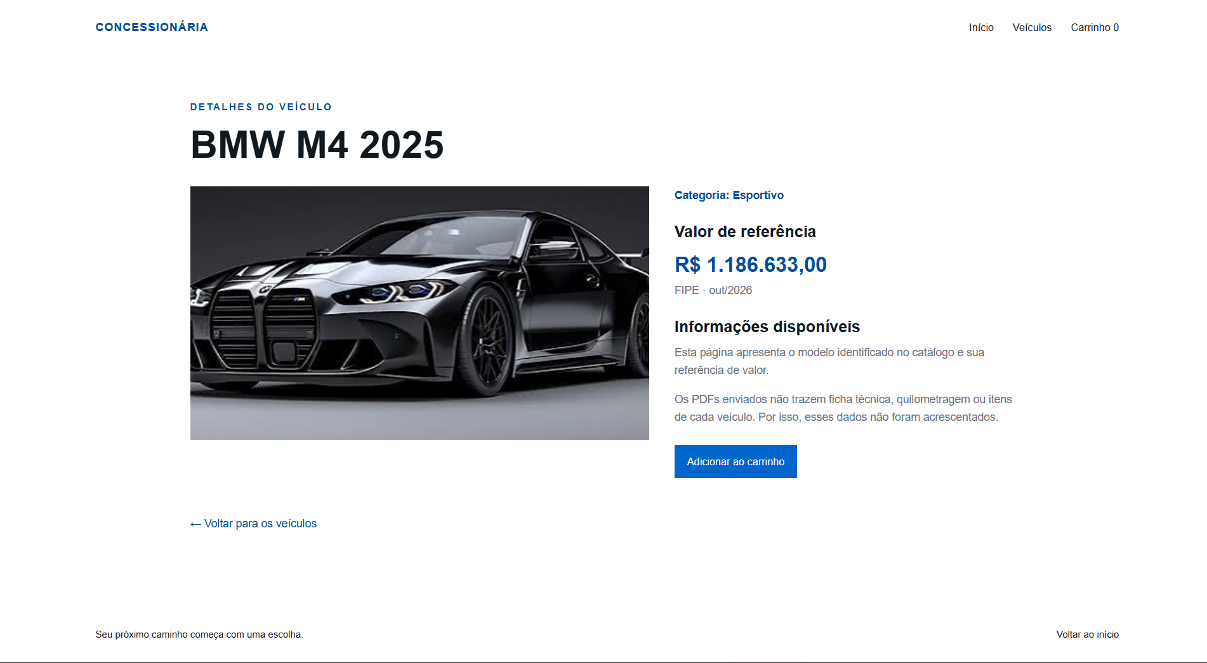
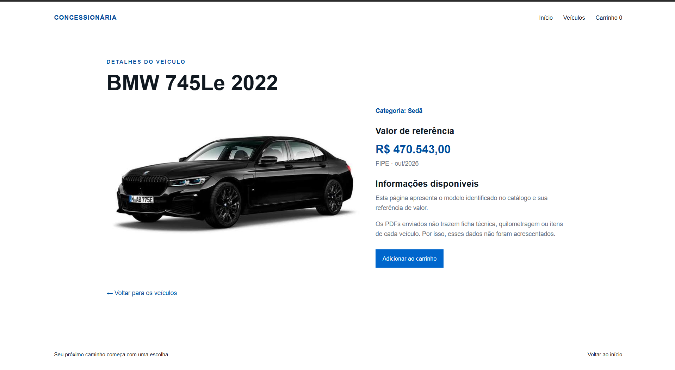
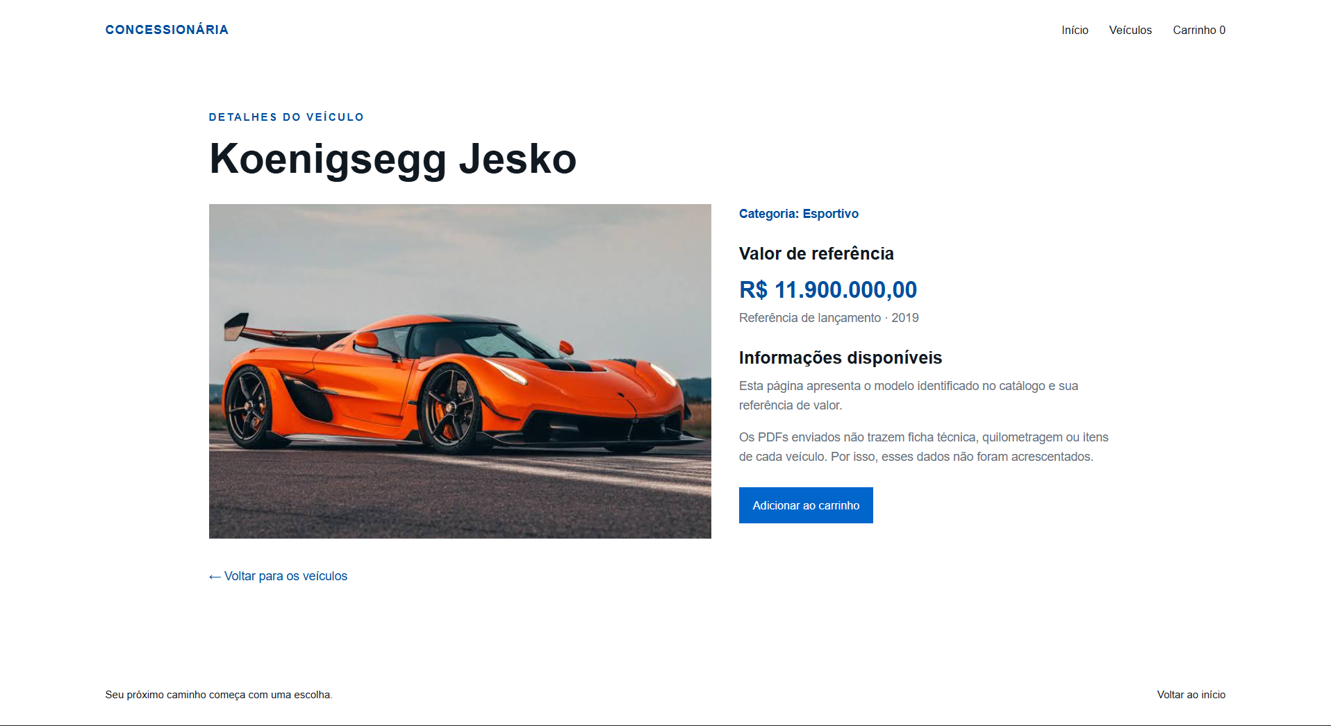
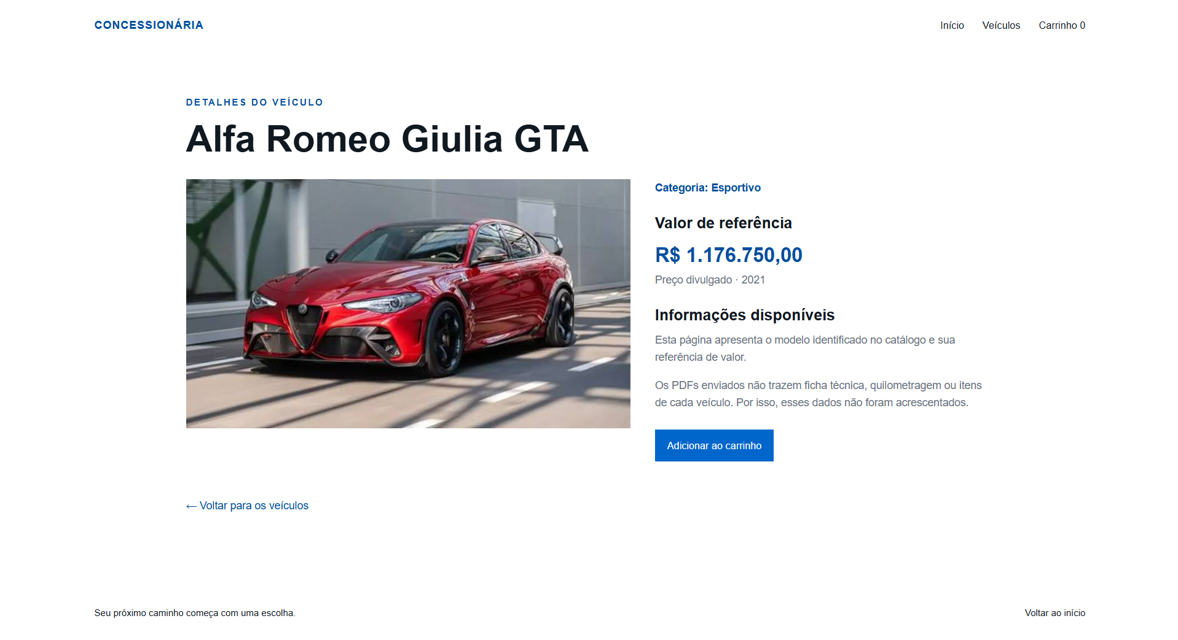
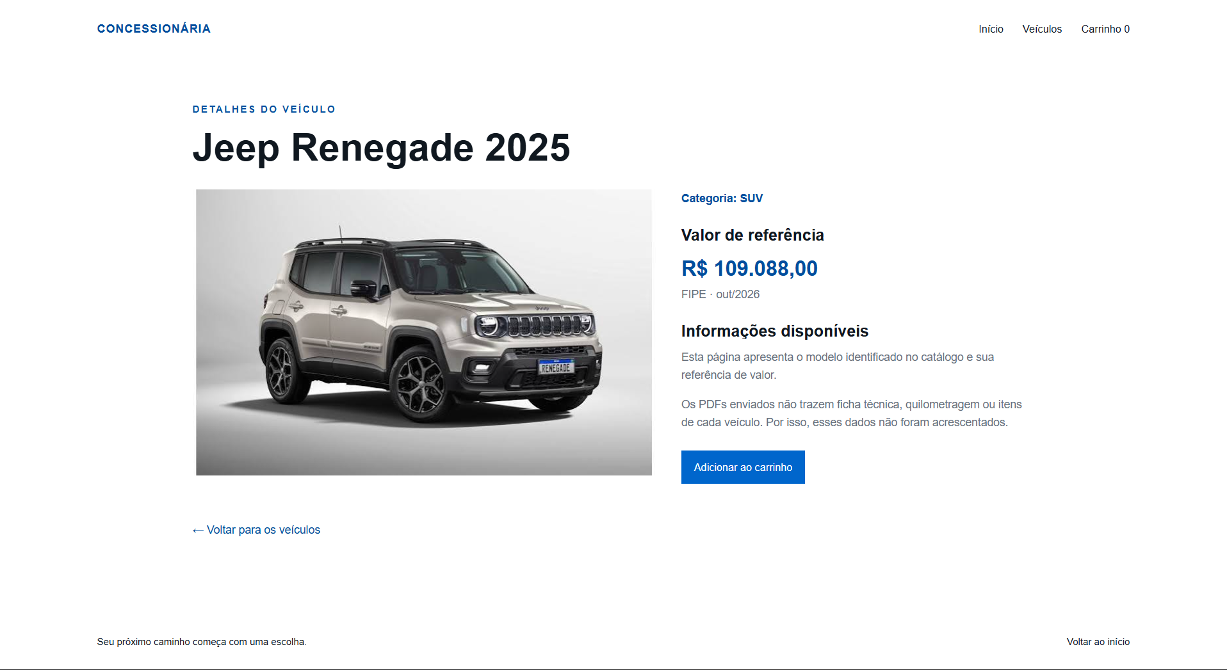
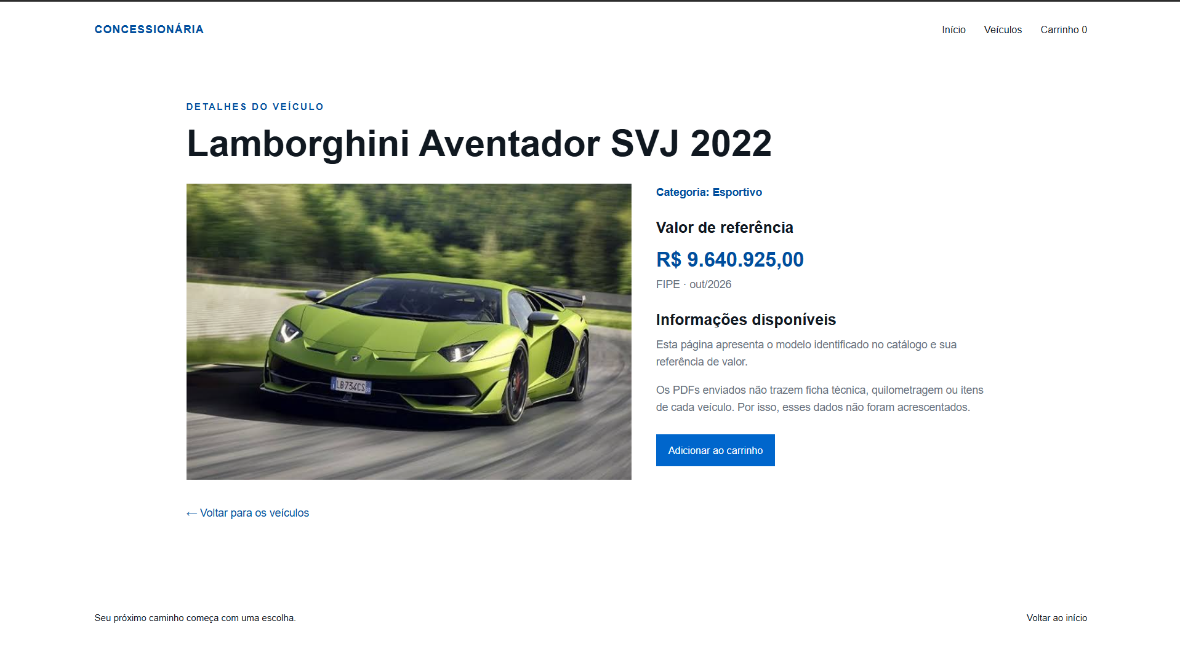
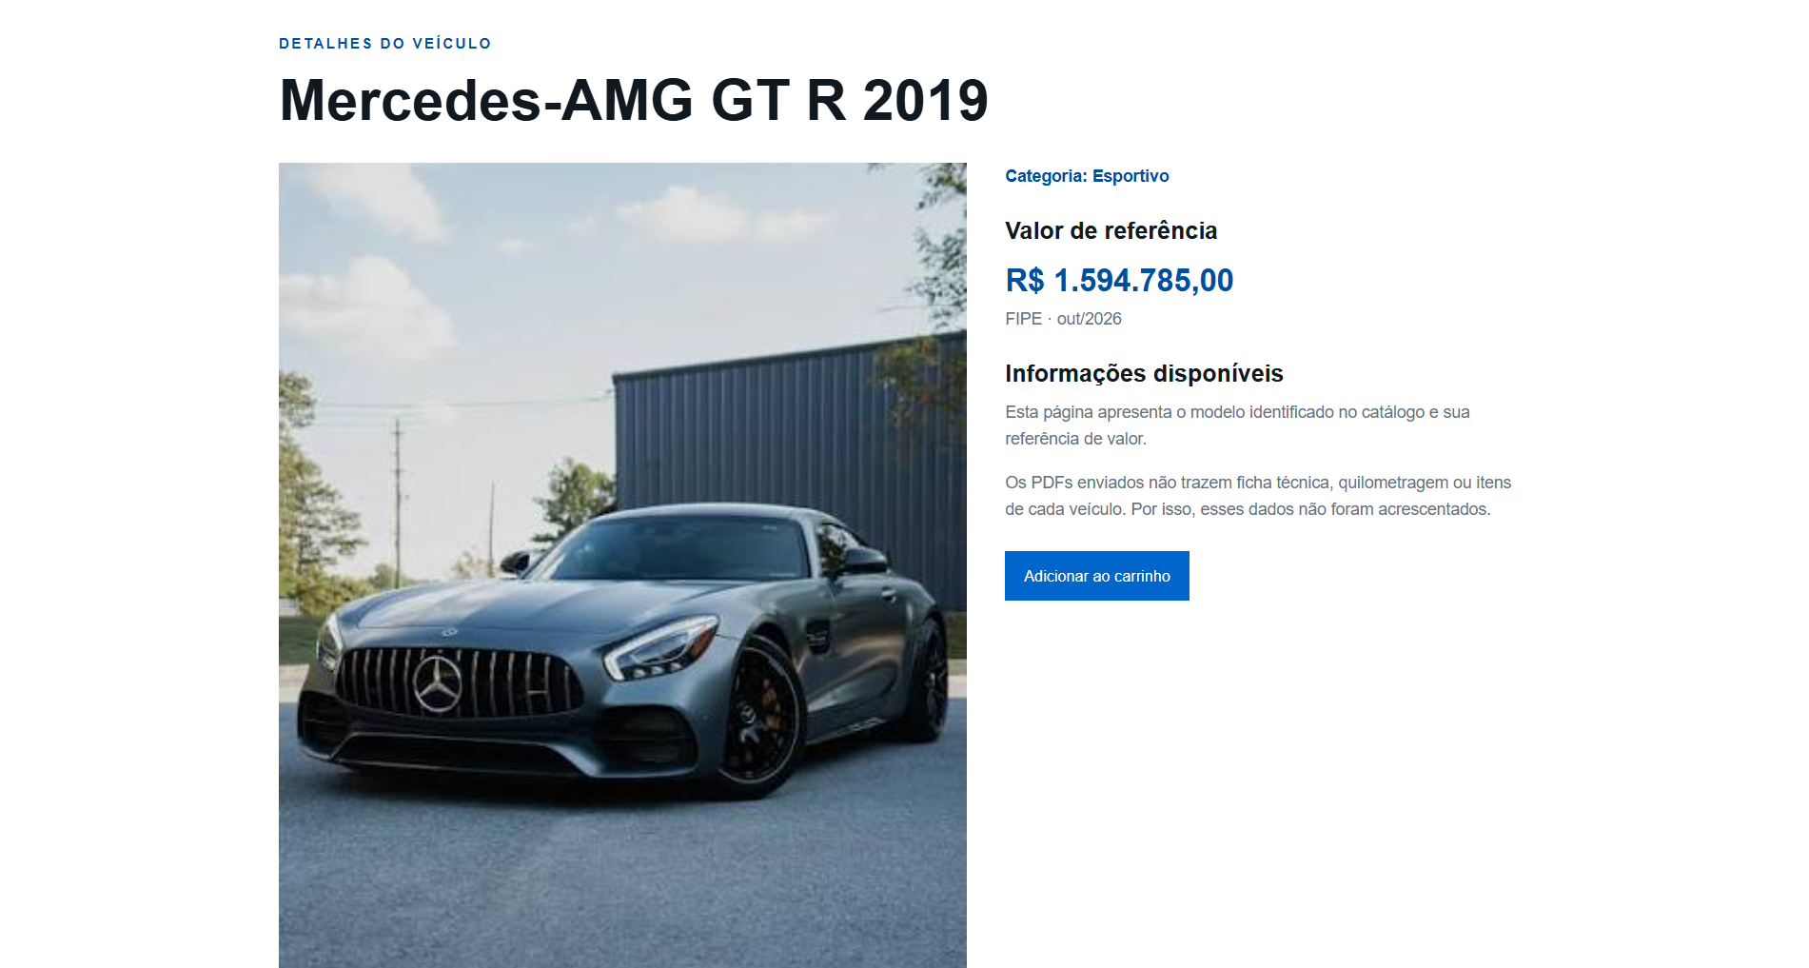
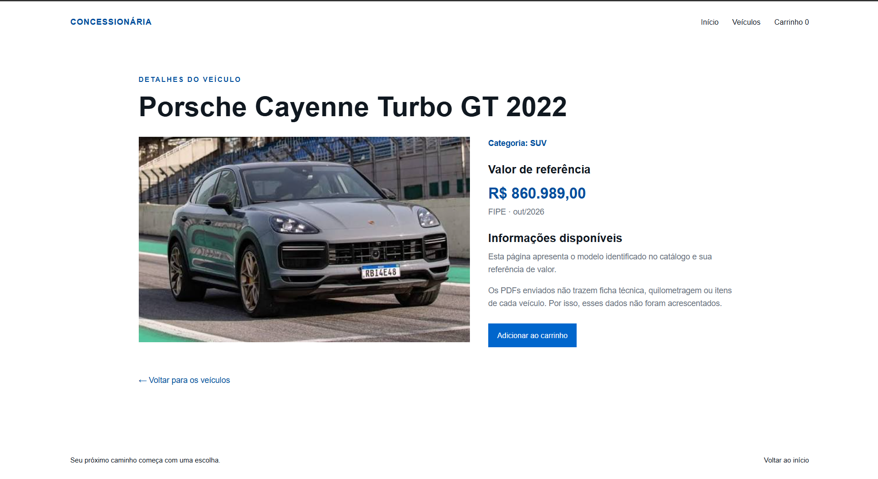
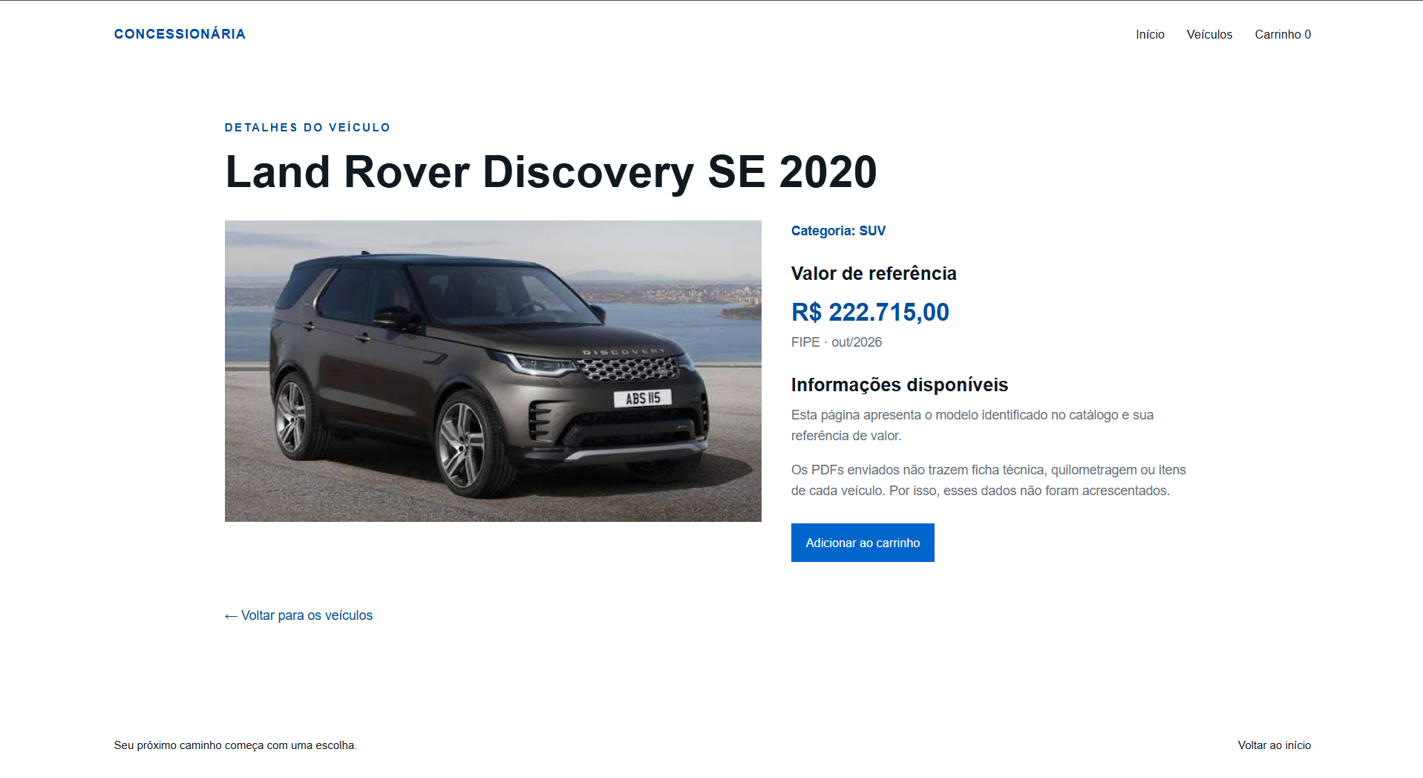
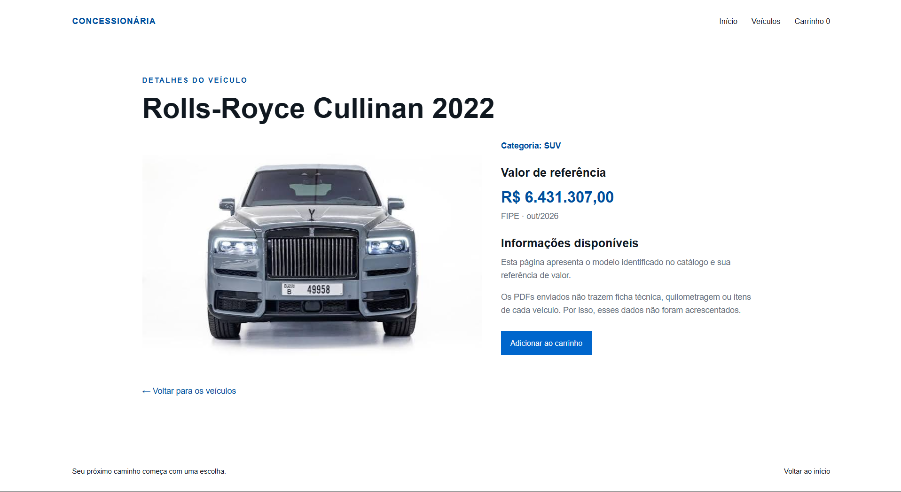
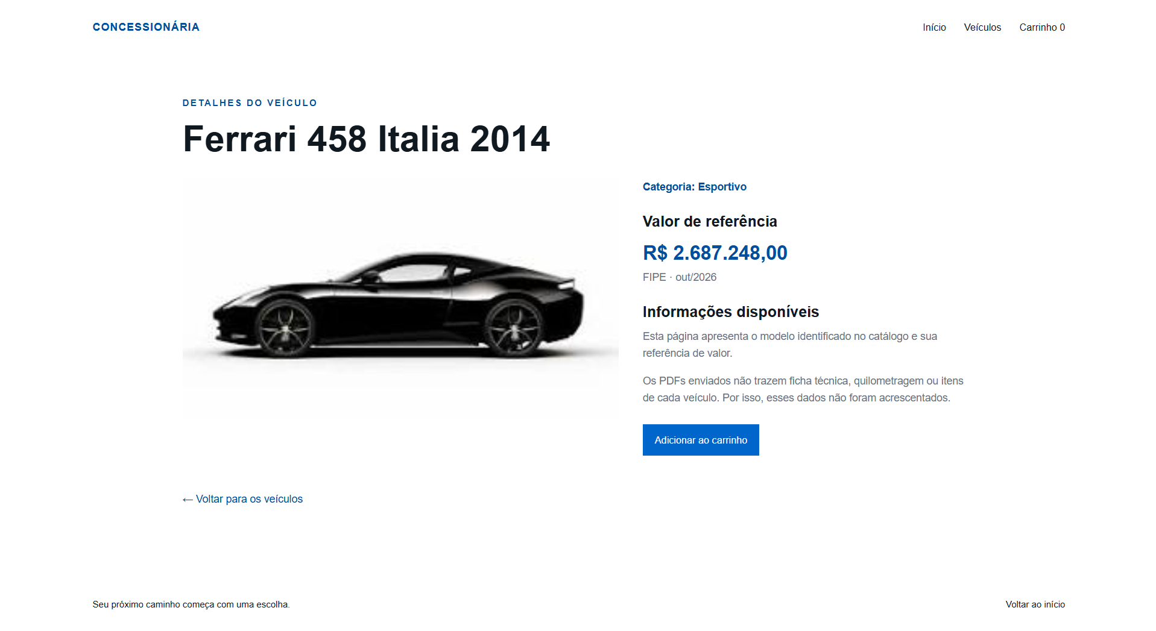
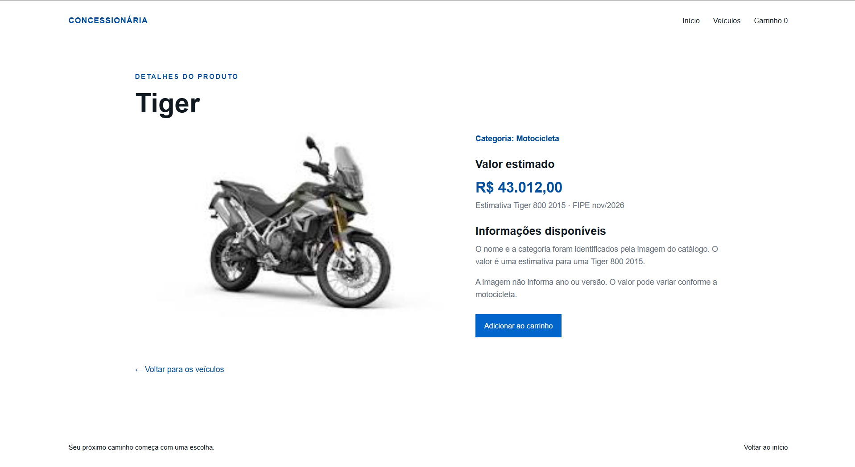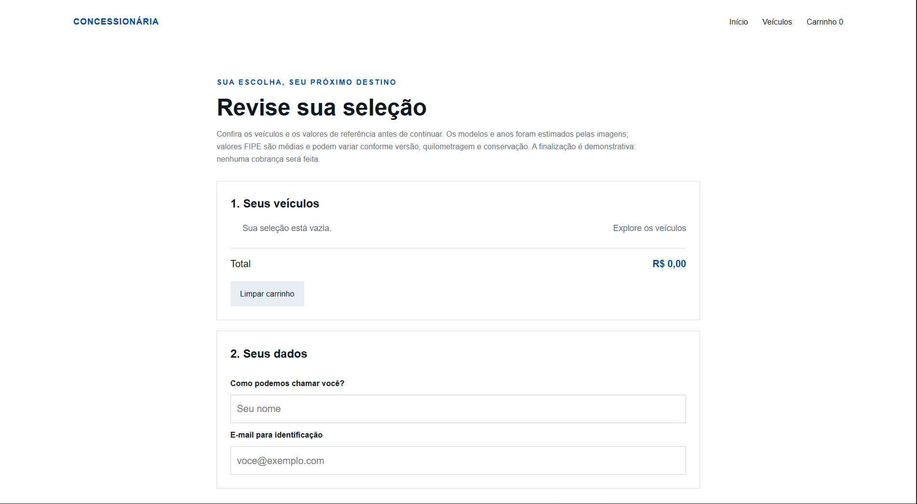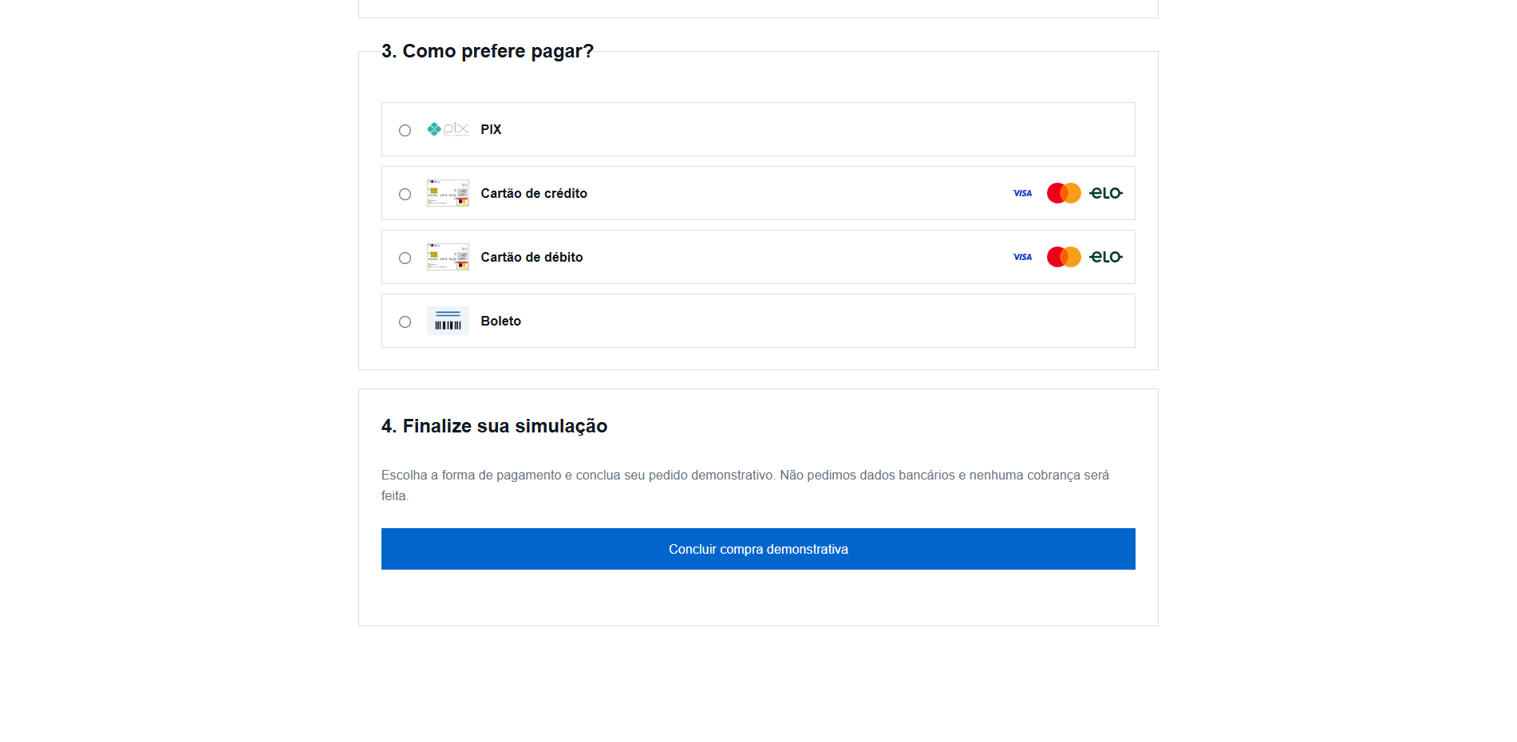
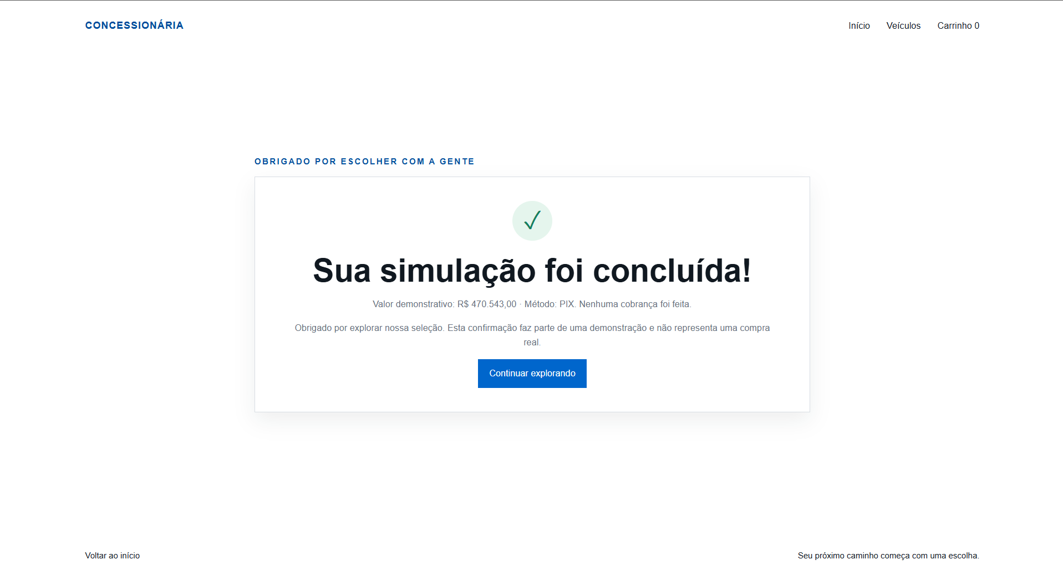

Aplicações de JavaScript nas páginas
O arquivo js/script.js atende ao catálogo, às páginas de detalhes, ao carrinho e à confirmação. Ele usa uma lista de objetos para guardar nome, imagem, categoria, página e preço de cada produto. As páginas individuais usam o índice do produto para encaminhá-lo ao mesmo carrinho.
Recurso JavaScript | Funcionamento e páginas
Exibição do catálogo | Percorre a lista de produtos e monta cartões com imagem, nome, preço, referência, link de detalhes e ação de adicionar. index.html.
Busca e filtro | Responde à digitação no campo de busca e à mudança da categoria, mostrando apenas itens correspondentes. index.html.
Formatação dos valores | Uma função formata os números como valores em reais para cartões, carrinho e total.
Carrinho | Eventos de clique adicionam e removem itens, atualizam o contador e recalculam a soma. As ações podem ser iniciadas no catálogo ou numa página de detalhes.
Persistência | LocalStorage guarda os índices dos produtos selecionados e recupera a seleção quando outra página HTML é aberta.
Formulário e pagamento demonstrativo | O evento de envio impede o recarregamento padrão, confere se há itens, guarda o total e o método selecionado e abre a página de confirmação. Não há integração financeira.
Confirmação | A página pagamento-concluido.html recupera o resumo temporário e o mostra ao usuário; em seguida, remove esse resumo do LocalStorage.

Os exemplos correspondem a conteúdos estudados nos PDFs: funções, arrays, condicionais, repetição, eventos e LocalStorage. A implementação permanece no nível de HTML, CSS e JavaScript básico, sem dependências externas.

Limitações e próximos passos
- Cadastrar ano, versão, quilometragem, estado e ficha técnica somente quando esses dados forem confirmados para cada unidade.
- Revisar as estimativas de preço e atualizá-las antes de qualquer uso comercial; atualmente são valores demonstrativos e referências aproximadas.
- Se o projeto precisar atender melhor a celulares, testar larguras menores e reintroduzir regras CSS específicas para telas pequenas.
- Criar página de contato e informações institucionais apenas quando endereço, canais e dados reais da empresa forem fornecidos.
- Manter o pagamento como demonstração até existir uma solução segura de servidor e integração financeira; o site atual não processa cobranças.

Materiais consultados
Materiais didáticos fornecidos para a disciplina:
- DFEW.02 — HTML Semântico. Introdução ao CSS. Link. Vídeo. Áudio.
- DFEW.03 — Tabela e Formulário WEB com HTML. Estilização de HTML com CSS.
- DFEW.04 — Layout de telas WEB. FlexBox CSS.
- DFEW.08 — Introdução ao Javascript.
- DFEW.09 — Javascript: Funções, Estrutura Condicional, Estrutura de Repetição, Array.
- DFEW.10 — Javascript. Eventos do Usuário.
- DFEW.11 — Persistência de Dados com LocalStorage.
Recursos do projeto: imagens locais na pasta img; arquivos HTML, css/style.css e js/script.js; repositórios GitHub informados pela equipe na apresentação A1.

GITHUB LINKS:
Henrique Politchuk de Souza ->
https://github.com/HenriDy/Projeto-Web-Basico-Front-End.git

Cauã Pereira ->
https://github.com/cauapereira28/Projeto-Web-Front-End.git

